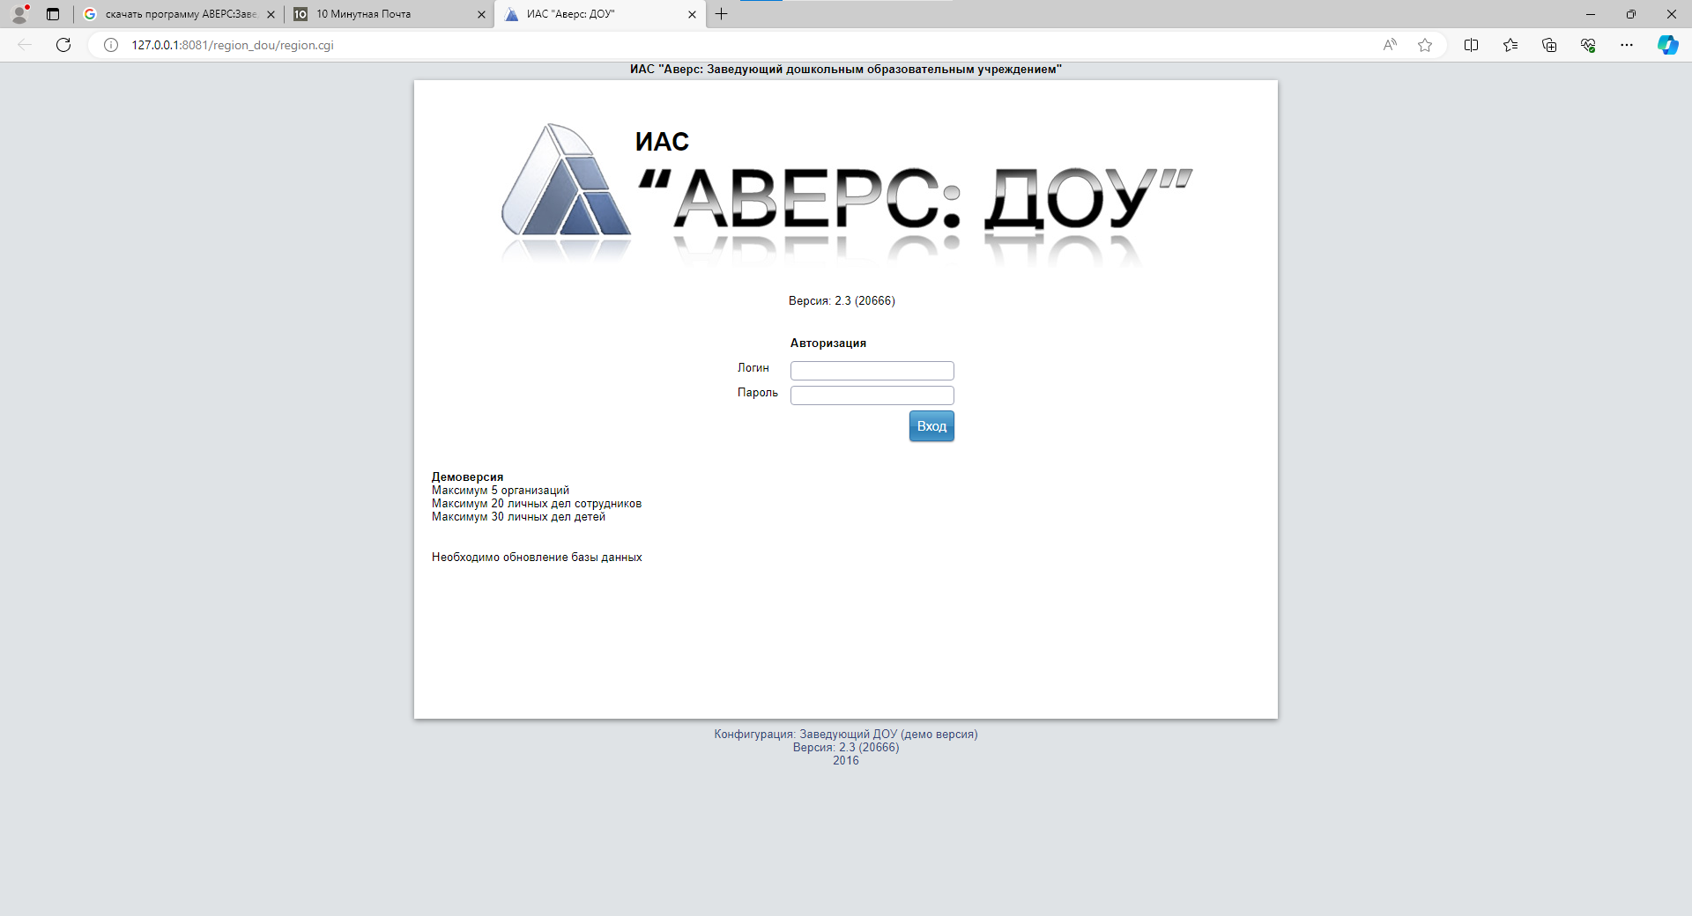

Рисунок - Окно АВЕРС ДОУ

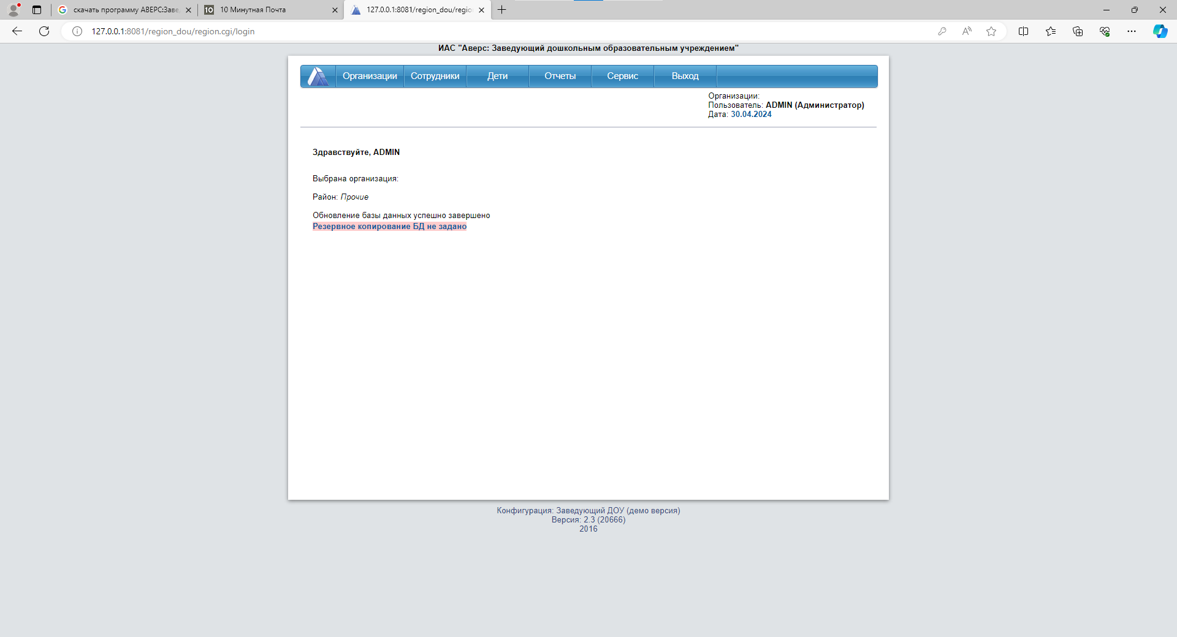

Рисунок – Интерфейс

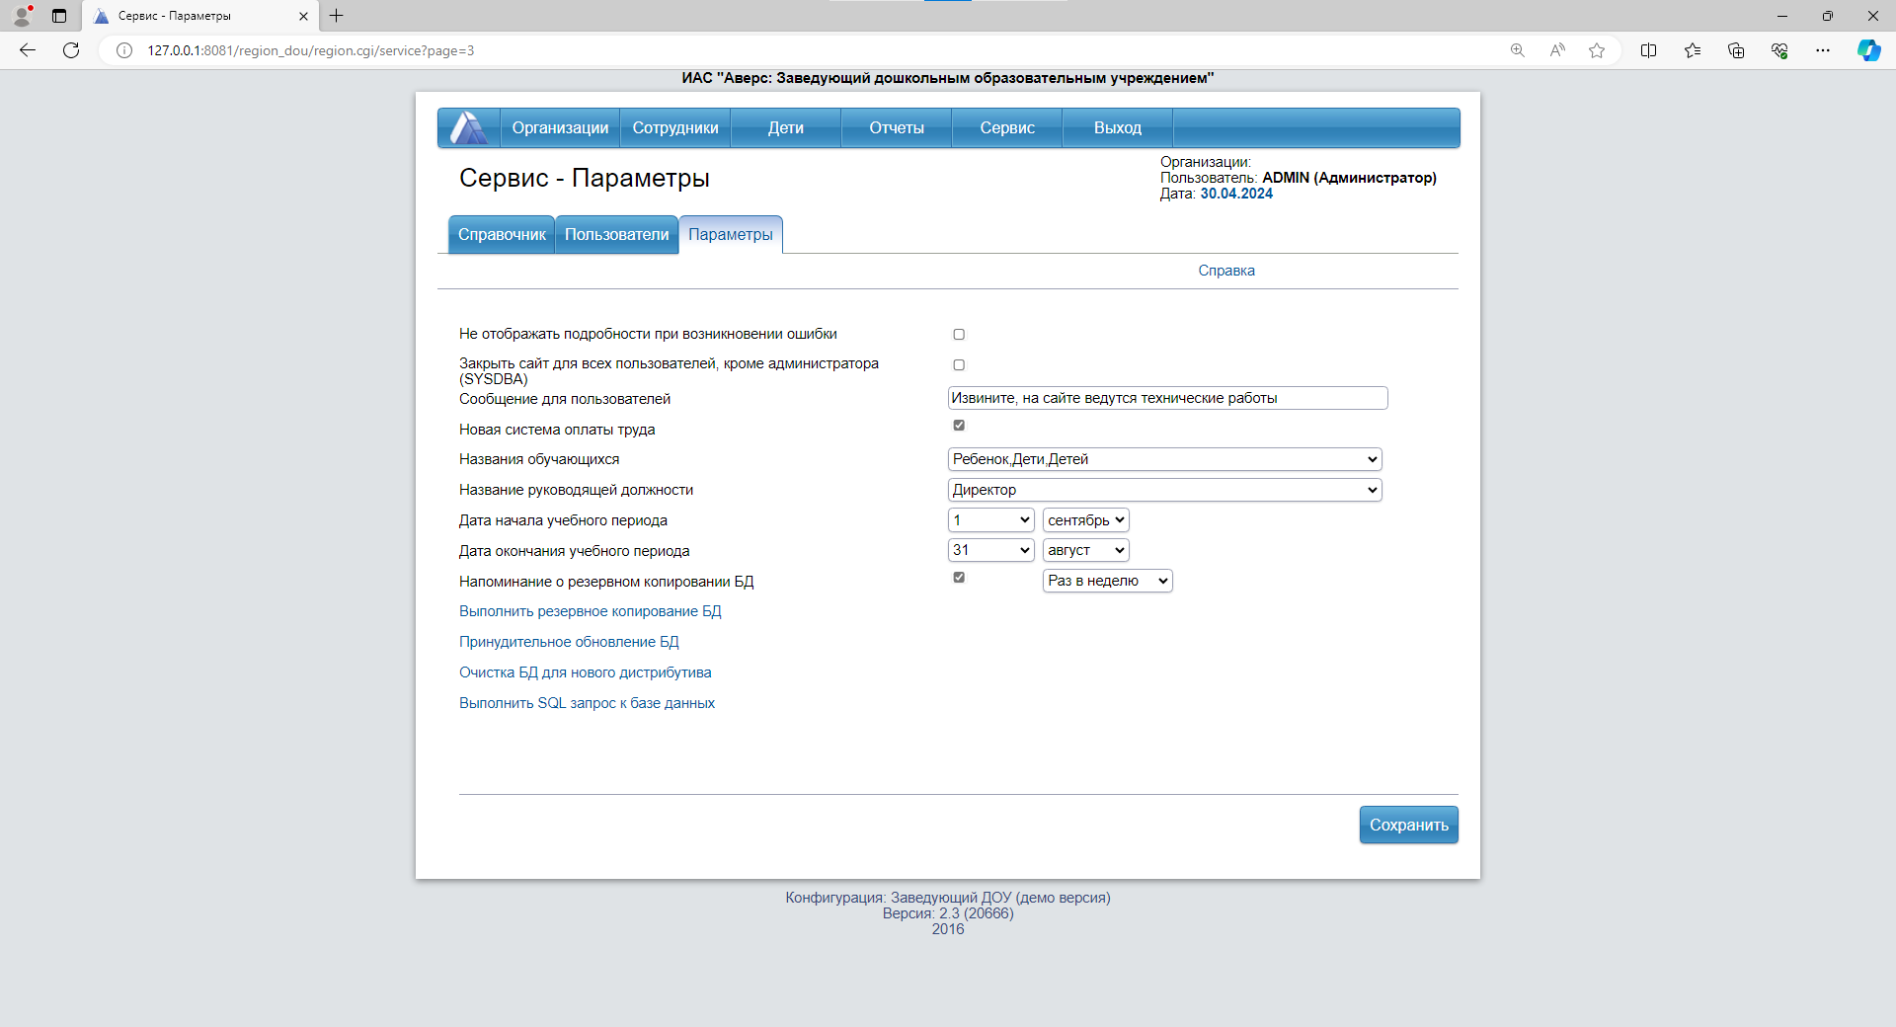

Рисунок - Настройка резервного копирования раз в неделю

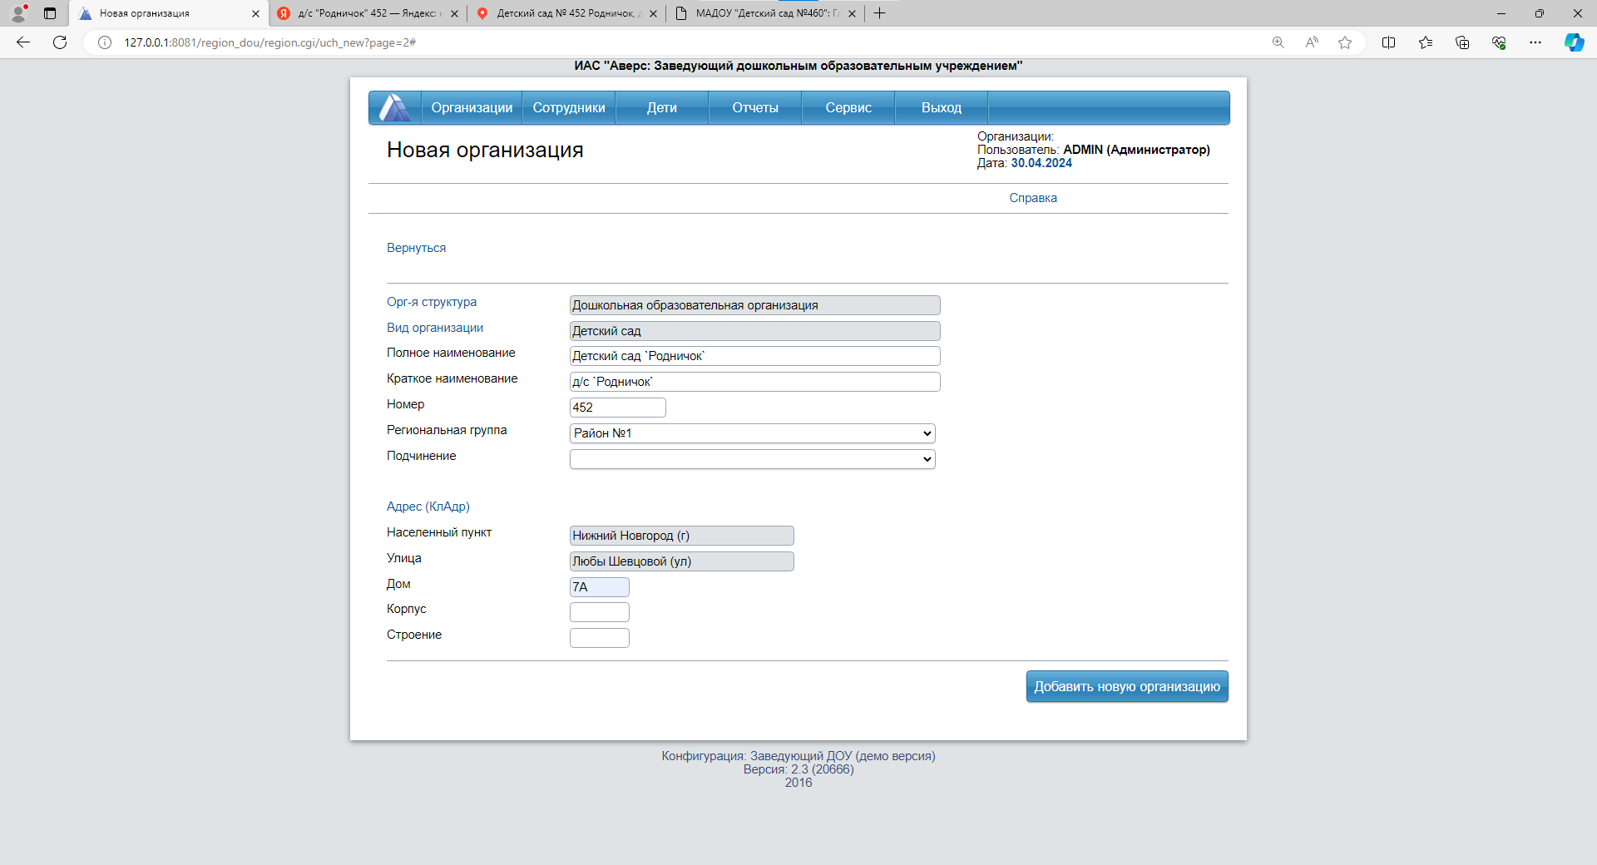

Рисунок - Добавление организации

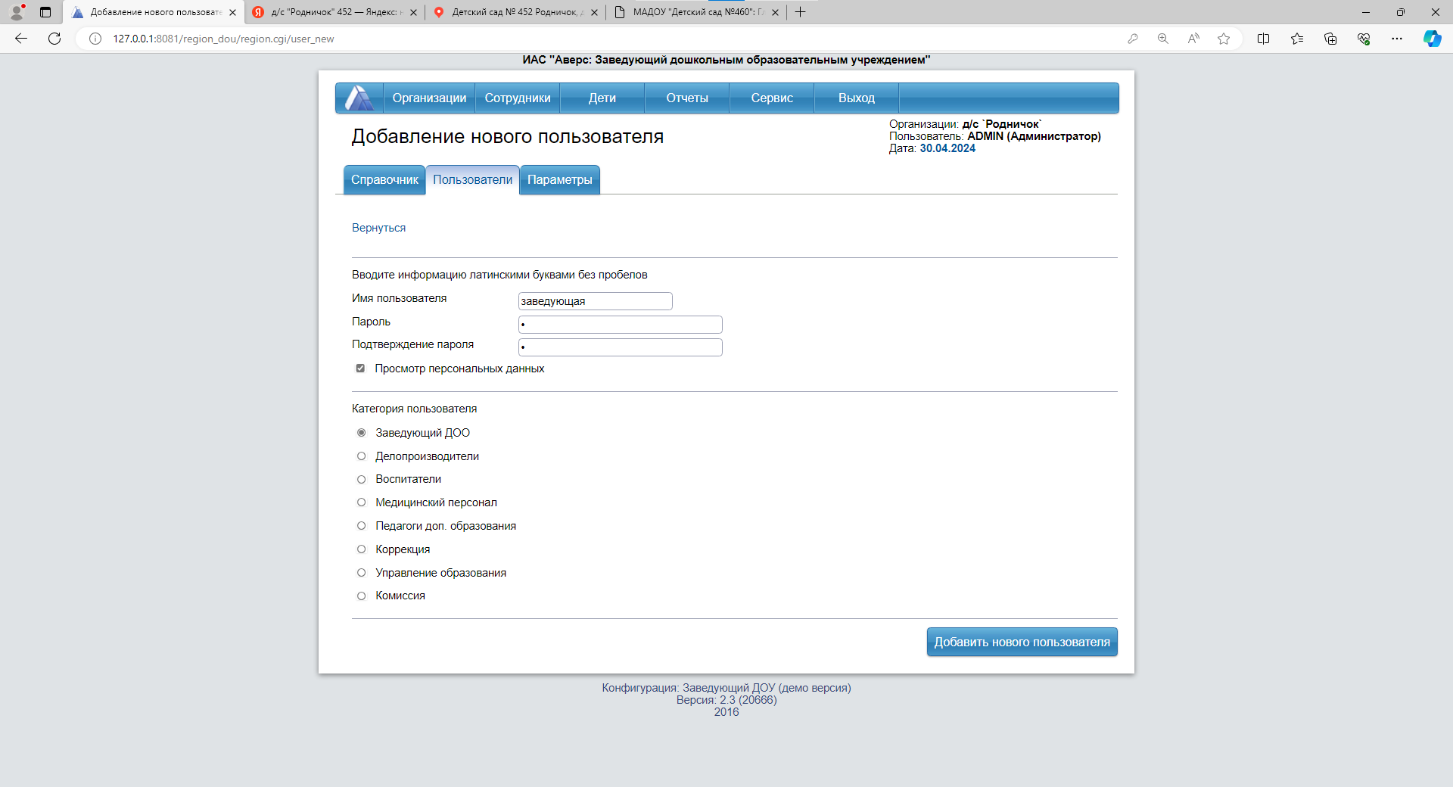

Рисунок - Добавление заведующей

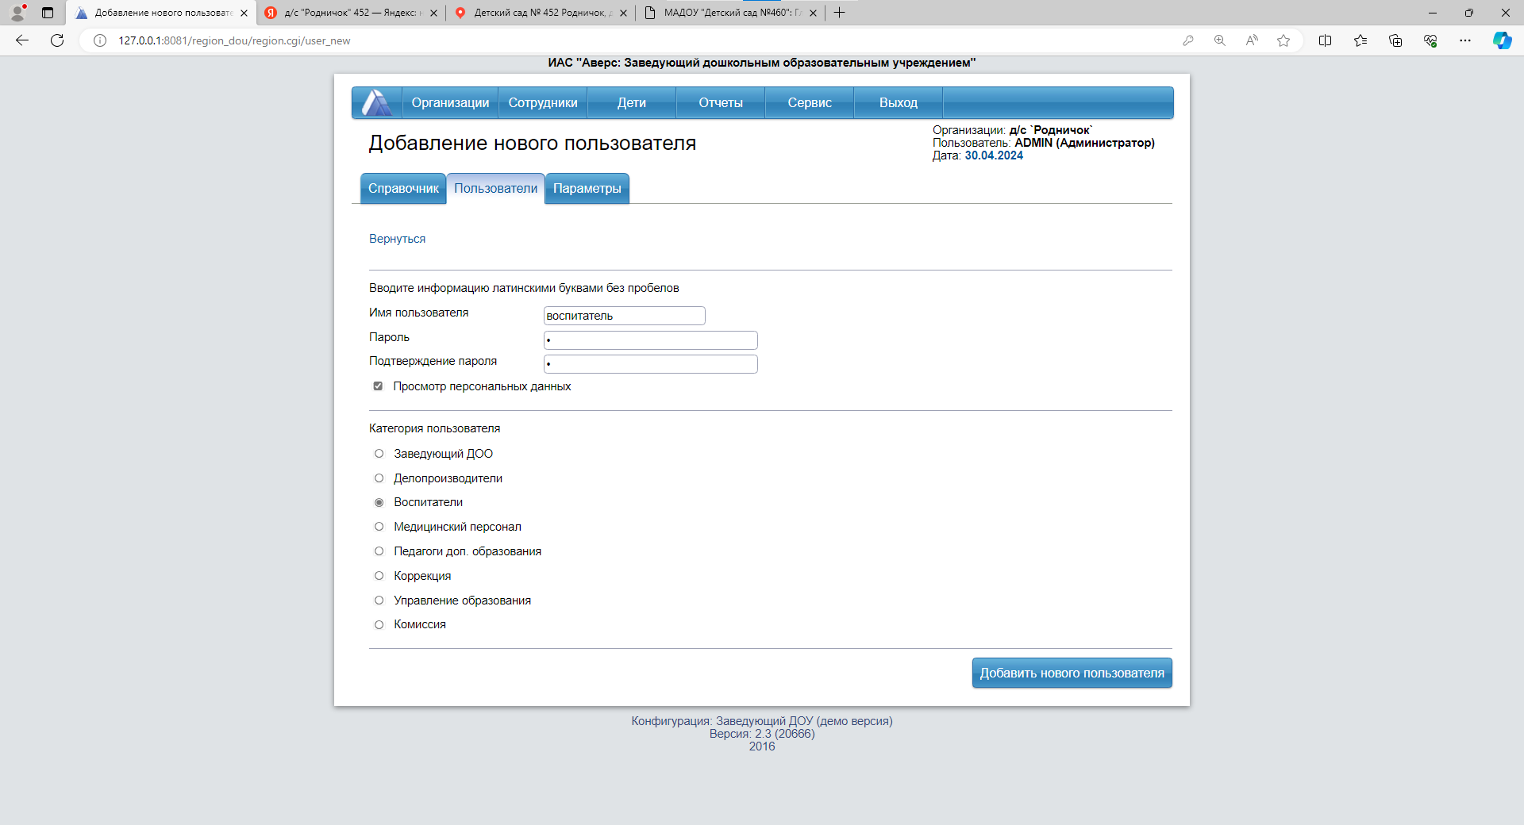

Рисунок - Добавление воспитателя

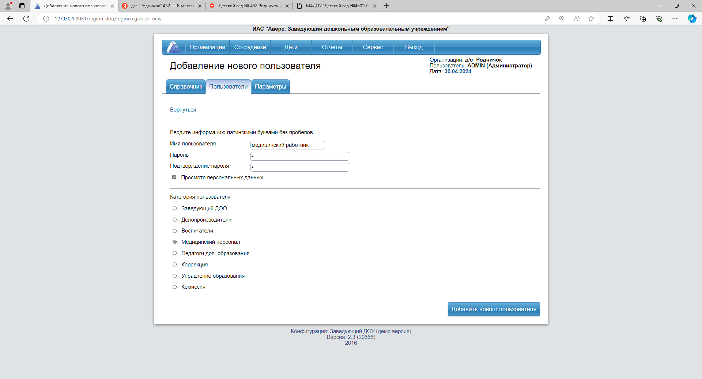

Рисунок - Добавление мед работника

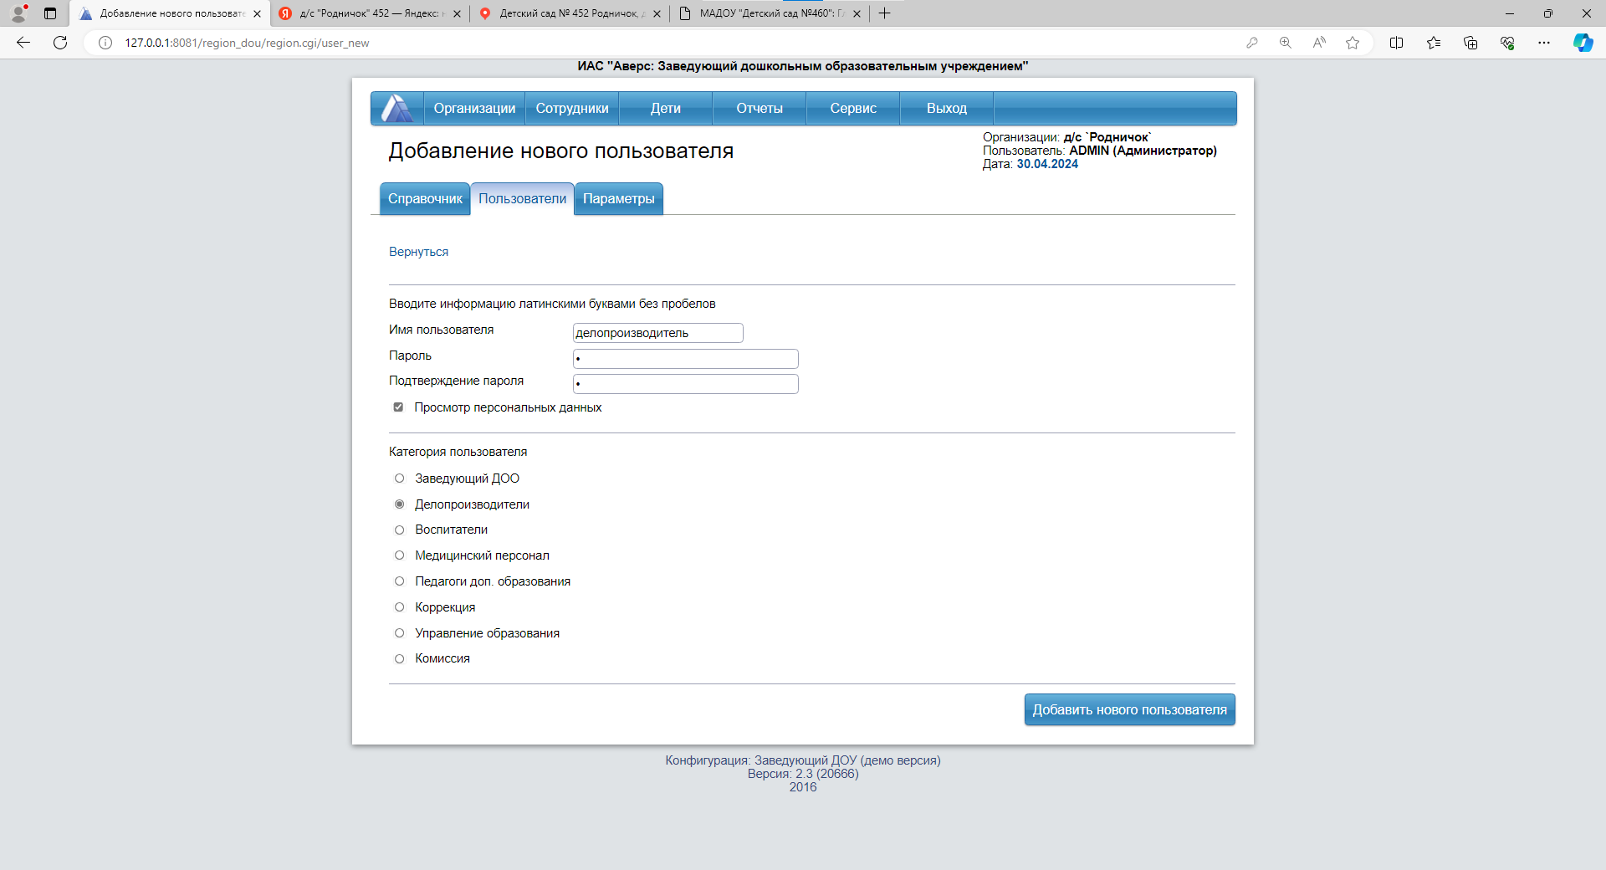

Рисунок - Добавление делопроизводителя

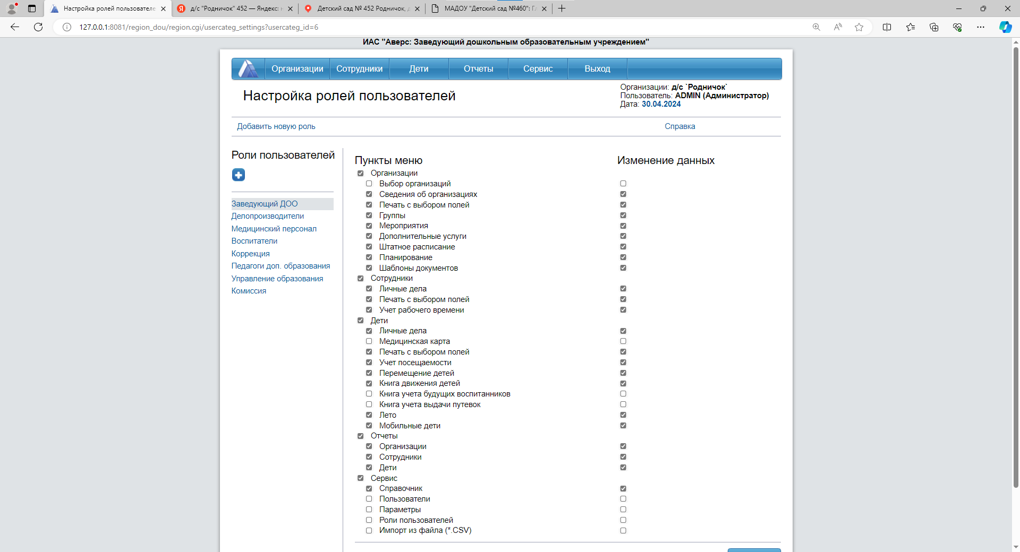

Рисунок - Роли пользователей

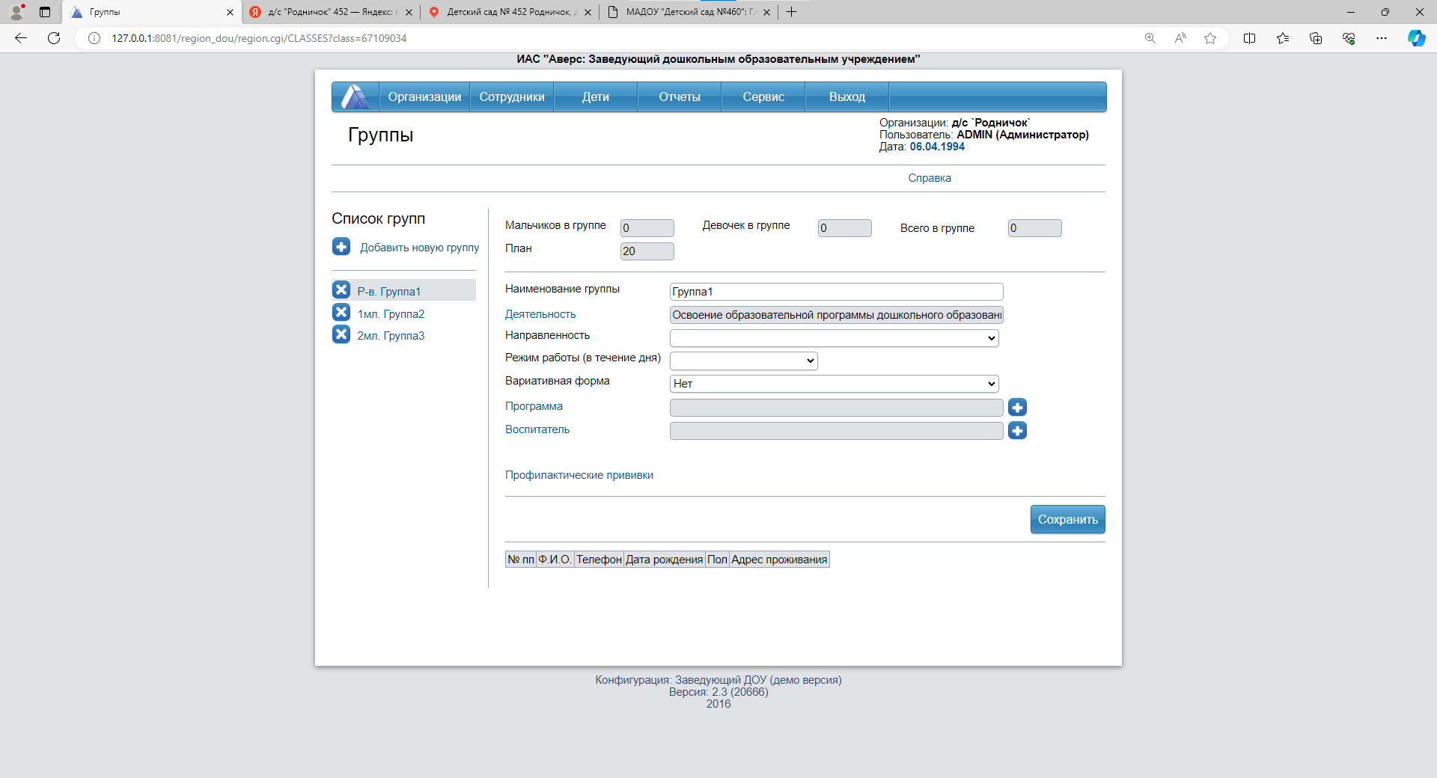

Рисунок - Создание групп

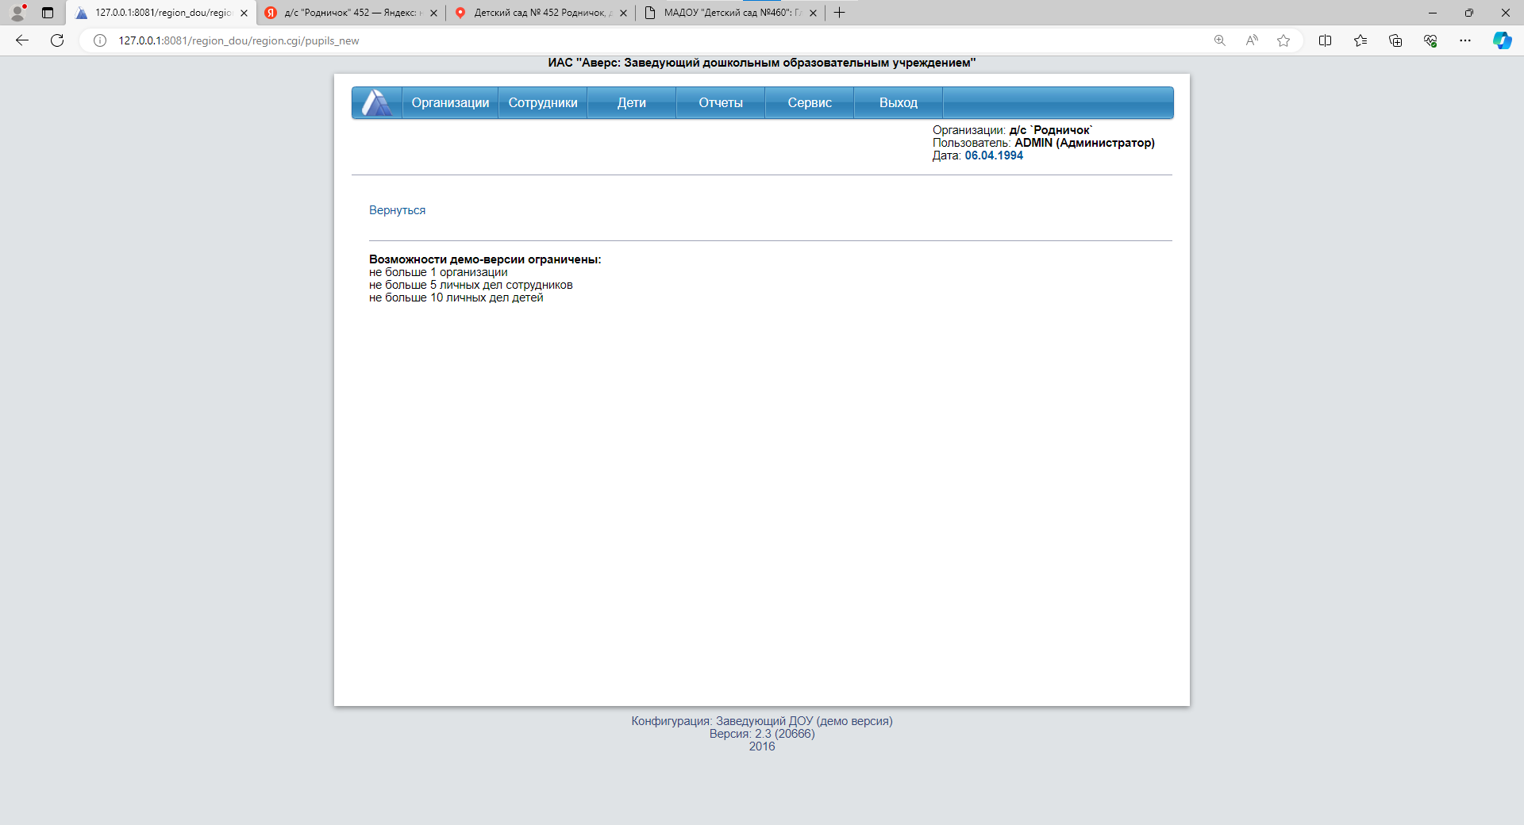

Рисунок – Ограничения

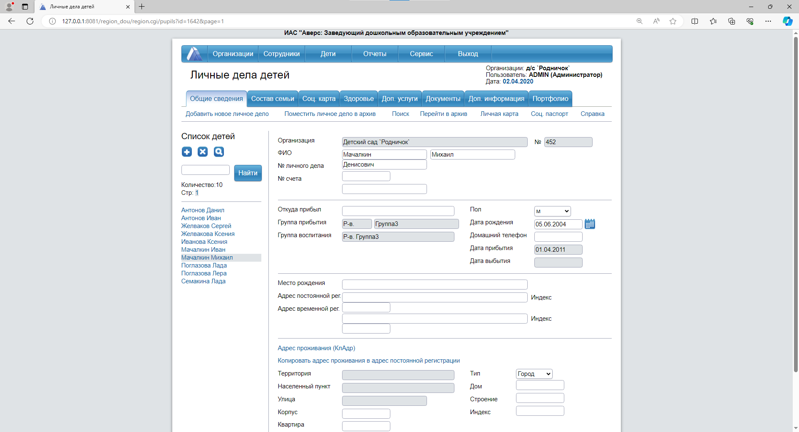

Рисунок - Личные дела

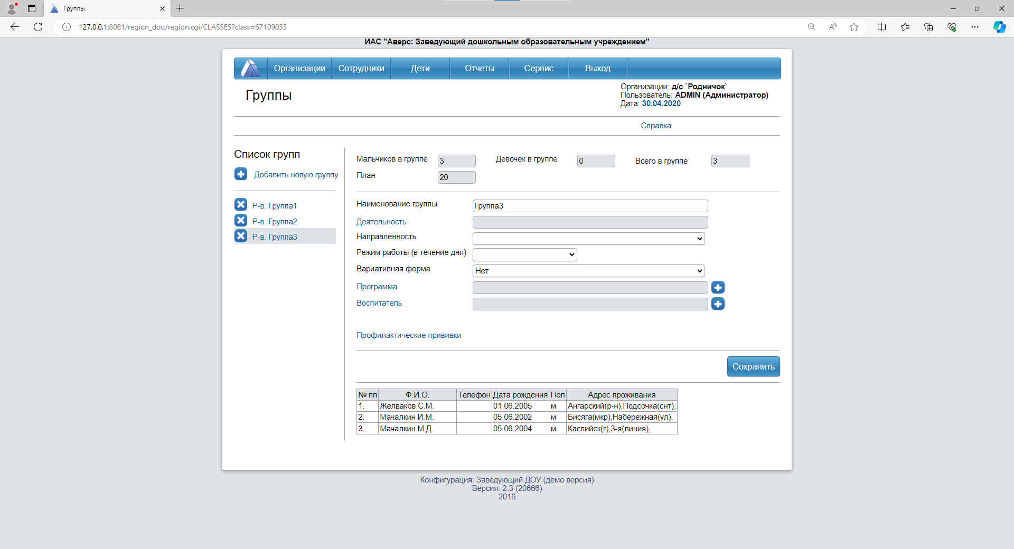

Рисунок - Группы с детьми